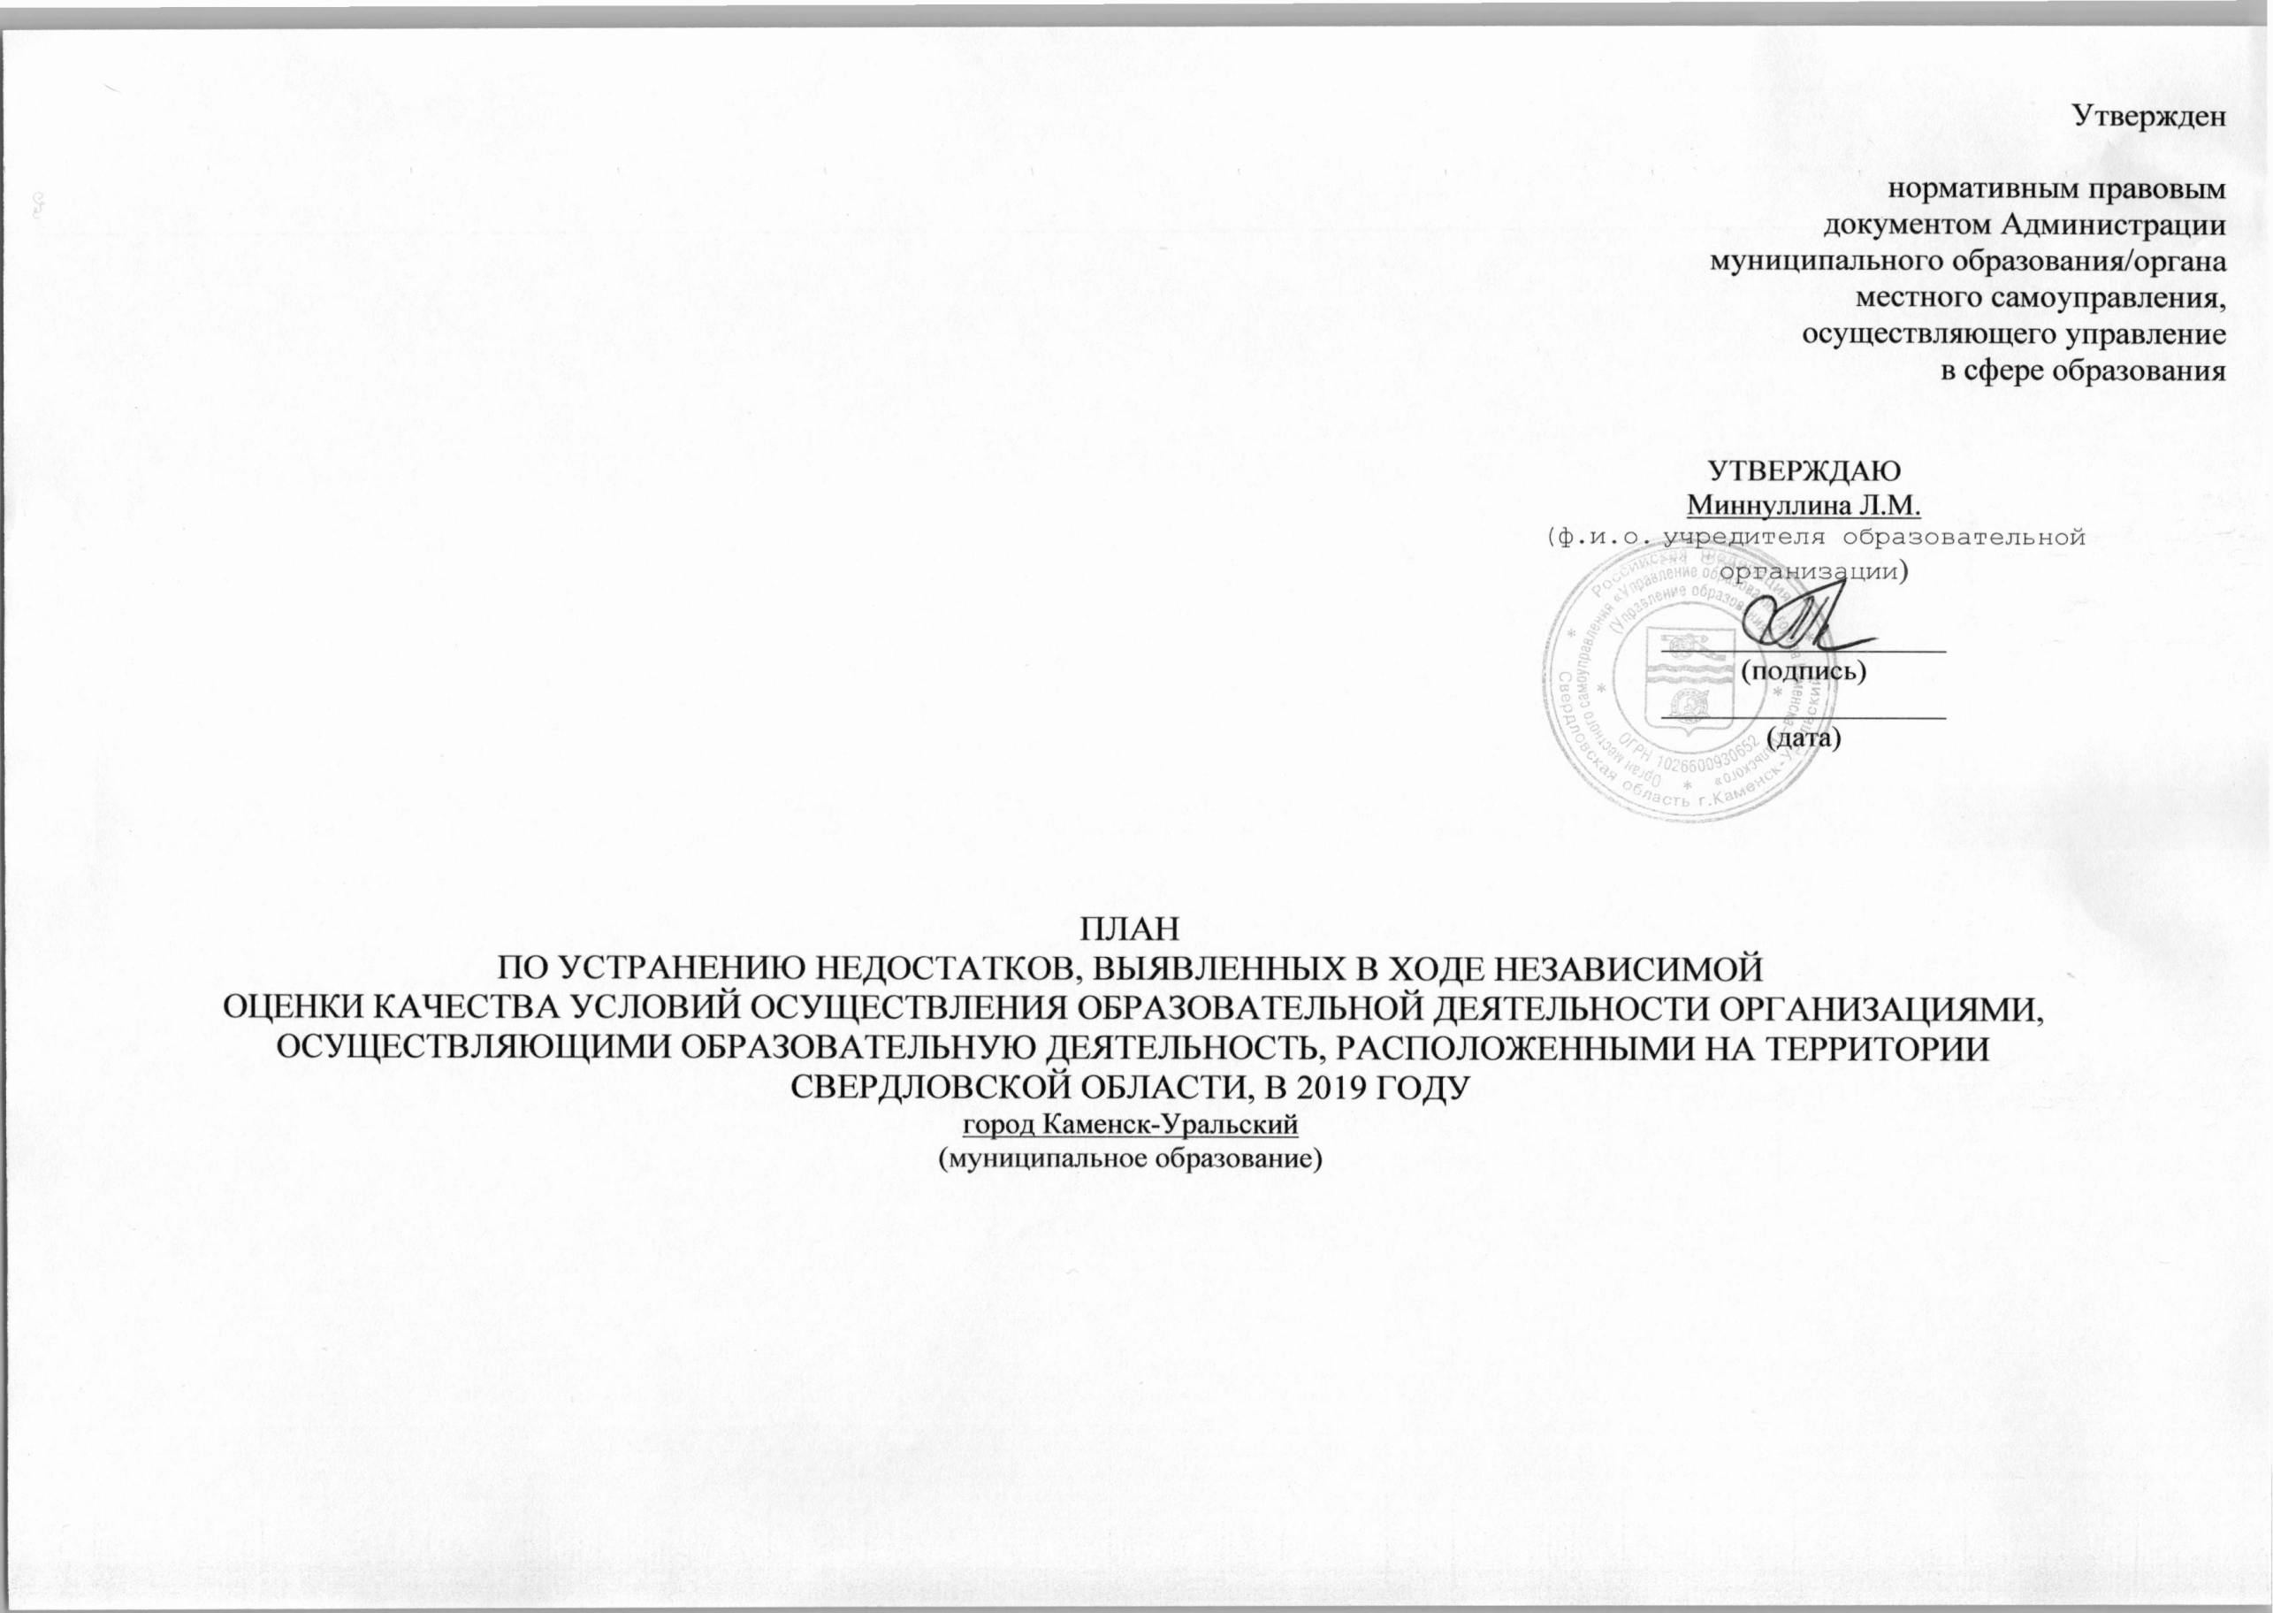
ПЛАН
по устранению недостатков, выявленных в ходе
независимой оценки качества условий оказания услуг в 2019 году
Муниципальное бюджетное дошкольное образовательное учреждение
«Детский сад № 106 комбинированного вида»
на 2020-2022 год

Недостатки, выявленные в ходе независимой оценки качества условий оказания услуг организацией | Наименование мероприятия по устранению недостатков, выявленных в ходе независимой оценки качества условий оказания услуг организацией | Плановый срок реализации мероприятия  (число/месяц/год) | Ответственный исполнитель (с указанием фамилии, имени, отчества и должности) | Сведения о ходе реализации мероприятия
 |  |  |  | реализованные меры по устранению выявленных недостатков | фактический срок реализации  (число/месяц/год)

I. Открытость и доступность информации об организации или о федеральном учреждении медико-социальной экспертизы
1. Поддерживать актуальность и полносту информации на стендах в помещении образовательной организации на прежнем уровне  2. Привести в соответствие с нормативно-правовыми актами официальный сайт организации, в частности, разместить на сайте:  информацию об использовании при реализации указанных образовательных программ электронного обучения и дистанционных образовательных технологий  3. Поддерживать актуальность информации о дистанционных способах обратной связи и взаимодействия на официальном сайте образовательной организации и их функционирование:  - раздел «Часто задаваемые вопросы»  4.Усилить работу по популяризации официального сайта bus.gov.ru на официальном сайте образовательной организации, разместив на официальном сайте:  - ссылку на bus.gov.ru с результатами НОК  - в разделе 'Независимая оценка качества условий оказания услуг' планов и отчетов по итогам НОК в 2019 году | Своевременно вносить изменения информации на стендах в помещении образовательной организации  1. Проанализировать возможности ОО использования в работе программ электронного обучения и дистанционных образовательных технологий.  2. Ввести в работу программы электронного обучения (учителя-дефектологи, педагог-психолог)  Создать на сайте ОО раздел «Часто задаваемые вопросы»  Разместить:  - ссылку на bus.gov.ru с результатами НОК  - в разделе 'Независимая оценка качества условий оказания услуг планов и отчетов по итогам НОК в 2019 году | 01.02.2020  01. 03. 2020  01.01. 2022  15.02.2020  01.02.2020 | Антропова С.И. заведующий,  Колотилова С. В.  зам. зав. по ВМР  Колотилова С. В.  зам. зав. по ВМР  Колотилова С. В.  зам. зав. по ВМР  ответственный за ведение сайта  ответственный за ведение сайта

II. Комфортность условий предоставления услуг
Улучшить условия комфортности оказания услуг, обеспечив:  - наличие и доступность питьевой воды | Установить кулер с питьевой водой | 01.09.2022 | Антропова С.И. заведующий

III. Доступность услуг для инвалидов
1. Повысить уровень доступности услуг для инвалидов, обеспечив:  - наличие выделенных стоянок для автотранспортных средств инвалидов  2. Улучшить условия доступности, позволяющие инвалидам получать услуги наравне с другими, обеспечив:  - дублирование для инвалидов по слуху и зрению звуковой и зрительной информации  -дублирование надписей, знаков и иной текстовой и графической информации знаками, выполненными рельефно-точечным шрифтом Брайля  -предоставление инвалидам по слуху (слуху и зрению) услуг сурдопереводчика (тифлосурдопереводчика)  -помощь, оказываемую работниками организации, прошедшими необходимое обучение (инструктирование) по сопровождению инвалидов в помещениях организации и на прилегающей территории  - наличие возможности предоставления услуги в дистанционном режиме или на дому | Согласовать с отделом ГИБДД г. Каменска-Уральского возможность выделения мест стоянок для автотранспортных средств инвалидов.  Установить оборудование для дублирования звуковой и зрительной информации для инвалидов по слуху и зрению  - Изготовить таблички дублирующие надписи, знаки и иную текстовую и графическую информацию знаками, выполненными рельефно-точечным шрифтом Брайля.  - Предоставить инвалидам по слуху (слуху и зрению) услуг сурдопереводчика (тифлосурдопереводчика)  - Организовать обучение (инструктирование) сотрудника ОО по сопровождению инвалидов в помещениях организации и на прилегающей территории  Разместить на главной странице сайта ОО информацию для инвалидов о возможности предоставления им услуг в дистанционном режиме или на дому | 01.09.2022  01.09.2022  01.09.2020  01.09. 2022  01.09.2022  01.02.2020 | Антропова С.И. заведующий  Антропова С.И. заведующий  Антропова С.И. заведующий  Антропова С.И. заведующий  Антропова С.И. заведующий  ответственный за ведение сайта

IV. Доброжелательность, вежливость работников организации или федерального учреждения медико-социальной экспертизы
Продолжить работу по повышению доброжелательности и вежливости работников | 1. Обязательная беседа с вновь принятыми сотрудниками об имидже ОО.  2. Тренинги педагога-психолога по повышению уровня доброжелательности и вежливости работников. | С 01.02.2020  С 01.02.2020 | Антропова С.И. заведующий  Алексеева О.А. педагог-психолог

V. Удовлетворенность условиями оказания услуг
Продолжить работу по повышению уровня удовлетворенности условиями оказания услуг, позволяющем рекомендовать организацию  Продолжить работу по повышению уровня удовлетворенности организационными условиями оказания услуг | Повысить информированность родителей о деятельности ОО через мероприятия:  - дни открытых дверей  - родительские конференции и собрания  - сайт ОО, блоги педагогов, индивидуальные страницы групп | С 01.02.2020 | Антропова С.И. заведующий  Колотилова С. В. зам. зав. по ВМР  ответственный за ведение сайта

